Metody Obliczeniowe
Sprawozdanie z ćwiczenia 11-2

Celem ćwiczenia jest rozwiązanie zagadnienia z warunkiem początkowym i brzegowym:

warunek początkowy

warunki brzegowe

Algorytmy:
Dyskretyzacja: Metoda pośrednia Cranka-Nicolson
Rozwiązanie algebraicznych układów równań liniowych: Algorytm Thomasa, Metoda iteracyjna Jacobiego

1. Wydruk programu

plik crankNicolson.cpp:

// Rozwiązanie zagadnienia opisującego transport ciepła z warunkiem początkowym i brzegowym

#include <iostream>
#include <fstream>
#include <cmath>
#include "wektoryMacierze.h"
#include "thomas.h"
#include "jacobi.h"
#include "calerf.h"

// Parametry
double t0 = 0.0, tmax = 1.0, b = 0.1, D = 1.0;
double a = 6.0*std::sqrt(D*tmax); // wartość do wyznaczenia przedziału skończonego [-a, a] do obliczeń numerycznych
double lambda = 1.0;
int ileH = 200; // liczba krokow przestrzennych
double h = 2.0*a/(ileH-1); // krok przestrzenny
double dt = lambda*h*h; // krok czasowy
int ileDt = static_cast<int>((tmax-t0)/dt + 1); // liczba poziomow czasowych

// zwraca wartosc analityczna rozwiazania zagadnienia w punktcie (x,t)
// korzysta z funkcji ERFCL z pakietu calerf
double rozwiazanieAnalityczne(double x, double t){
return 0.5*std::exp(D*t/(b*b) - x/b) * ERFCL((2*D*t/b - x)/(2*std::sqrt(D*t)));
}

// Dyskretyzacja metodą Cranka-Nicholson z zastosowaniem algorytmu Thomasa do rozwiazania ukladu rownan
// n - liczba kroków przestrzennych
// m - liczba poziomow czasowych
// zwraca maksymalna wartosc bledu dla ostatniego poziomu czasowego
double crankNicolsonThomas(const int n, const int m){
// utworzenie wektorów diagonalnych macierzy A w ukladzie rownan Ax=b
double * l = utworzWektor(n);
double * d = utworzWektor(n);
double * u = utworzWektor(n-1);

double ** XXX = new double *[m]; // macierz rozwiazan zagadnienia, rozwiazania na poszczegolnych poziomach czasowych
for (int i = 0; i < m; i++)
XXX[i] = new double[n];

for(int i = 0; i < n; ++i){ // uzupelnienie wektorow diagonalnych macierzy A w ukladzie rownan Ax=b
l[i]= lambda/2.0;
d[i]= -(1.0+lambda);
u[i]= lambda/2.0;
}

// warunki brzegowe
l[n-1]= 0.0;
d[0]= 1.0;
d[n-1]= 1.0;
u[0]= 0.0;

dekompozycjaLUmacierz(l, d, u, n); // pierwsza część algorytmu Thomasa

double * x = XXX[0]; // wektor x w ukladzie rownan Ax=b, rozwiazanie na poczatkowym poziomie czasowym
double xx = -a; // poczatek zakresu dla zmiennej przestrzennej
for(int i = 0; i < n; ++i){ // inicjacja wektora rozwiazan zgodnie z warunkiem poczatkowym
if(xx < 0)
x[i] = 0;
else
x[i] = std::exp(-xx/b);
xx += h;
}

double tt = t0; // aktualny czas
double maxBlad;
FILE * plik1;
plik1 = fopen("crankNicolsonThomasCzasBlad.txt", "w");
double * bb = utworzWektor(n); // wektor b w ukladzie rownan Ax=b
for(int k = 1; k < m; ++k){ // kolejne poziomy czasowe
for(int i = 1; i < n-1; ++i){ // aktualizacja wektora b w ukladzie rownan Ax=b
bb[i] = -((lambda/2.0)*x[i-1] + (1.0-lambda)*x[i] + (lambda/2.0)*x[i+1]);
}

// warunki brzegowe
bb[0] = 0.0;
bb[n-1] = 0.0;

FILE * plik11;
int krok = 270;
if(k == krok){
plik11= fopen("crankNicolsonThomasRozw270.txt", "w");
}
double xx = -a + h;
maxBlad = 0.0;
for(int i = 1; i < n-1; ++i){ // wyznaczenie maksymalnego bezwzglednego bledu
double aktualBlad = std::fabs(x[i]-rozwiazanieAnalityczne(xx, tt));
if(k == krok){
fprintf(plik11, "%15.8f %15.8f %15.8f %15.8f %15.8f\n", xx, tt, x[i], rozwiazanieAnalityczne(xx, tt), aktualBlad);
}
if(aktualBlad > maxBlad){
maxBlad = aktualBlad;
}
xx += h;
}

if(k == krok){
fclose(plik11);
}

fprintf(plik1, "%d %15.8f %15.8f\n", k, tt, maxBlad);

// rozwiazanie ukladu rownan Ax=b na aktualnym poziomie czasowym, wynik zapisany w wektorze bb
dekompozycjaLUwektor(bb, d, l, n);
rozwiazUklad(d, bb, u ,n);

x = XXX[k]; // wskaż na kolejny poziom czasowy w macierzy rozwiazan
for(int j = 0; j < n; ++j){ // kopiowanie aktualnego rozwiazania do macierzy rozwiazan
x[j] = bb[j];
}
tt += dt;
}
fclose(plik1);

FILE *plik2;
plik2 = fopen("crankNicolsonThomas.txt", "w");
for(int i = 0; i < n; ++i){
for(int j = 0; j < m; ++j){
fprintf(plik2, "%15.8f", XXX[j][i]);
}
fprintf(plik2, "\n");
}
fclose(plik2);

usunWektor(l);
usunWektor(d);
usunWektor(u);
usunWektor(bb);
usunMacierz(XXX, m);
return maxBlad;
}

// Dyskretyzacja metodą Cranka-Nicholson z zastosowaniem metody iteracyjnej Jacobiego do rozwiazania ukladu rownan
// n - liczba kroków przestrzennych
// m - liczba poziomow czasowych
// zwraca maksymalna wartosc bledu dla ostatniego poziomu czasowego
double crankNicolsonJacobi(const int n, const int m){
double ** A = utworzMacierz(n); // macierz A w ukladzie rownan Ax=b
double * bb = utworzWektor(n); // wektor b w ukladzie rownan Ax=b

double ** XXX = new double *[m]; // macierz rozwiazan zagadnienia, rozwiazania na poszczegolnych poziomach czasowych
for (int i = 0; i < m; i++)
XXX[i] = new double[n];

double * x = XXX[0]; // wektor x w ukladzie rownan Ax=b, rozwiazanie na poczatkowym poziomie czasowym
double xx = -a; // poczatek zakresu dla zmiennej przestrzennej
for(int i = 0; i < n; ++i){ // inicjacja wektora rozwiazan zgodnie z warunkiem poczatkowym
if(xx < 0)
x[i] = 0.0;
else
x[i] = std::exp(-xx/b);
xx += h;
}

double * x0 = utworzWektor(n); // wektor poczatkowego przyblizenia rozwiazania dla metody jacobiego
for(int i = 0; i < n; ++i){
x0[i] = 1.0;
}
double tt = t0; // aktualny czas
double maxBlad;
FILE * plik1;
plik1 = fopen("crankNicolsonJacobiCzasBlad.txt", "w");
for(int k = 1; k < m; ++k){ // kolejne poziomy czasowe
// wypelnienie macierzy A
for(int i = 0; i < n; ++i){
for(int j = 0; j < n; ++j){
A[i][j] = 0.0;
}
}
for(int i = 1; i < n-1; ++i){
A[i][i] = -(1.0 + lambda);
A[i][i-1] = A[i][i+1] = lambda/2.0;
}
// warunki brzegowe
A[0][0] = 1.0;
A[n-1][n-1] = 1.0;

for(int i = 1; i < n-1; ++i){ // aktualizacja wektora b w ukladzie rownan Ax=b
bb[i] = -((lambda/2.0)*x[i-1] + (1.0-lambda)*x[i] + (lambda/2.0)*x[i+1]);
}
// warunki brzegowe
bb[0] = 0.0;
bb[n-1] = 0.0;

FILE * plik11;
int krok = 270;
if(k == krok){
plik11= fopen("crankNicolsonJacobiRozw270.txt", "w");
}

double xx = -a + h;
maxBlad = 0.0;
for(int i = 1; i < n-1; ++i){ // wyznaczenie maksymalnego bezwzglednego bledu
double aktualBlad = std::fabs(x[i]-rozwiazanieAnalityczne(xx, tt));
if(k == krok){
fprintf(plik11, "%15.8f %15.8f %15.8f %15.8f %15.8f\n", xx, tt, x[i], rozwiazanieAnalityczne(xx, tt), aktualBlad);
}
if(aktualBlad > maxBlad){
maxBlad = aktualBlad;
}
xx += h;
}
if(k == krok){
fclose(plik11);
}

fprintf(plik1, "%d %15.8f %15.8f\n", k, tt, maxBlad);

// rozwiazanie ukladu rownan Ax=b na aktualnym poziomie czasowym, wynik zapisany w wektorze x0
x0 = jacobi(A, bb, n, x0, 1.0e-12, 1.0e-12, 69);

x = XXX[k]; // wskaż na kolejny poziom czasowy w macierzy rozwiazan
for(int j = 0; j < n; ++j){ // kopiowanie aktualnego rozwiazania do macierzy rozwiazan
x[j] = x0[j];
}
tt += dt;
}
fclose(plik1);

FILE * plik2;
plik2 = fopen("crankNicolsonJacobi.txt", "w");
for(int i = 0; i < m; ++i){
fprintf(plik2, "%d: ", i);
for(int j = 0; j < n; ++j){
fprintf(plik2, "%15.8f", XXX[i][j]);
}
fprintf(plik2, "\n");
}
fclose(plik2);

usunWektor(x0);
usunWektor(bb);
usunMacierz(A, n);
usunMacierz(XXX, m);
return maxBlad;
}

int main(){

std::cout << "ileH: "<<ileH << ", h: " << h << std::endl;
std::cout << "ileDt: " << ileDt << ", dt: " << dt << std::endl;

crankNicolsonThomas(ileH, ileDt);
crankNicolsonJacobi(ileH, ileDt);
}

plik wektoryMacierze.h:
#pragma once

// Metody dotyczące wektorów i macierzy
// Implementacja w pliku wektoryMacierze.cpp

// alokuje pamiec na wektor o dlugosci n
double * utworzWektor(int n);

// delokuje pamiec z wektora
void usunWektor(double * w);

// wypisuje elementy wektora o dlugosci n poprzedzielone tabulacja
void wypiszWektor(double * w, int n);

// alokuje pamięć na macierz o wymiarach n x n
double ** utworzMacierz(int n);

// dealokuje pamiec z macierzy o liczbie wierszy n
void usunMacierz(double ** A, int n);

plik wektoryMacierze.cpp:

#include <iostream>
#include "wektoryMacierze.h"

double * utworzWektor(int n){
double * w = new double[n];
return w;
}

void usunWektor(double * w){
delete [] w;
}

void wypiszWektor(double * w, int n){
for(int i = 0; i < n; ++i)
std::cout << *(w + i) << "\t";
std::cout << std::endl;
}

double ** utworzMacierz(int n){
double ** macierz = new double *[n];
for (int i = 0; i < n; ++i)
macierz[i] = new double[n];
return macierz;
}

void usunMacierz(double ** A, int n){
for (int i = 0; i < n; ++i)
delete A[i];
delete [] A;
}

plik thomas.h:

#pragma once

// Metody do rozwiazywania ukladu rownan z uzyciem algorytmu Thomasa
// implementacja w pliku thomas.cpp

// dekompozycja macierzy, d - wektor elementow diagonalnych macierzy, u - wektor elementow nad diagonala, l - wektor elementow pod diagonala
// n - rozmiar macierzy
double * dekompozycjaLUmacierz(double * l, double * d, double * u, int n);

// dekompozycja wektora, korzysta z wektora eta zwroconego przez funkcje dekompozycjaLUmacierz
// n - dlugosc wektora
double * dekompozycjaLUwektor(double * b, double * eta, double * l, int n);

// rozwiazuje uklad rownan Ax = b, korzysta z wektorow eta i r zwroconych odpowiednio przez funkcje dekompozycjaLUmacierz i dekompozycjaLUwektor
// u - wektor elementow nad przekatna macierzy A
// n - rozmiar macierzy
double * rozwiazUklad(double * eta, double * r, double * u, int n);

plik thomas.cpp:

// Program realizuje algorytm Thomasa dla macierzy trójdiagonalnej NxN

#include <iostream>
#include "wektoryMacierze.h"
#include "thomas.h"

double * dekompozycjaLUmacierz(double * l, double * d, double * u, int n){
for(int i = 1; i < n; ++i)
*(d + i) -= (*(l + i) * *(u + i - 1))/ *(d + i - 1);
return d;
}

double * dekompozycjaLUwektor(double * b, double * eta, double * l, int n){
for(int i = 1; i < n; ++i)
*(b + i) -= (*(l + i) * *(b + i - 1))/ *(eta + i - 1);
return b;
}

double * rozwiazUklad(double * eta, double * r, double * u, int n){
*(r + n - 1) /= *(eta + n - 1);
for(int i = n - 2; i >= 0; --i)
*(r + i) = (*(r + i) - *(u + i) * *(r + i + 1)) / *(eta + i);
return r;
}

plik jacobi.h:

#pragma once

// Metoda iteracyjna Jacobiego
// implementacja w pliku jacobi.cpp

// METODA JACOBIEGO
// rozwiazuje uklad n rownan liniowych postaci Ax = b
// xn - poczatkowe przyblizenie wektora rozwiazan
// tolx - tolerancja błędu wartości pierwiastka
// tolf - tolerancja błędu wartości funkcji
// nmax - maksymalna liczba iteracji
double * jacobi(double ** A, double * b, int n, double * xn, double tolx, double tolf, double nmax);
plik jacobi.cpp:

// Rozwiazywanie ukladu algebraicznych rownan liniowych postaci Ax = b metodą Jacobiego

#include <iostream>
#include <cmath>
#include "wektoryMacierze.h"
#include "jacobi.h"

double * jacobi(double ** A, double * b, int n, double * xn, double tolx, double tolf, double nmax){
double * un = utworzWektor(n);
double * estymator = utworzWektor(n);
double * residuum = utworzWektor(n);

double d;
for(int i = 0; i < n; ++i){
d = 1.0/A[i][i];
b[i] *= d;
for(int j = 0; j < n; ++j)
A[i][j] *= d;
}

double s;
for(int k = 1; k <= nmax; ++k){
for(int i = 0; i < n; ++i){
s = 0.0;
for(int j = 0; j < n; ++j){
if( j != i ){
s += A[i][j]*xn[j];
}
}
un[i] = b[i] - s;
}
for(int i = 0; i < n; ++i){
estymator[i] = xn[i] - un[i];
xn[i] = un[i];
s = 0.0;
for(int j = 0; j < n; ++j){
s += A[i][j]*xn[j];
}
residuum[i] = b[i] - s;
}
/*std::cout << "*************(" << k << ")*************\n";
std::cout << "x: " ; wypiszWektor(xn, n);
std::cout << "e: " ; wypiszWektor(estymator, n);
std::cout << "r: " ; wypiszWektor(residuum, n);*/

bool flag = true;
for(int i = 0; i < n; ++i){
if(std::fabs(estymator[i]) >= tolx || std::fabs(residuum[i]) >= tolf)
flag = false;
}
if(flag)
break;

}
usunWektor(un);
usunWektor(residuum);
usunWektor(estymator);
return xn;
}

2. Wyniki obliczeń

a) Wykresy zależności maksymalnej wartości bezwzględnej błędu obserwowanej dla tmax, w funkcji kroku przestrzennego h (w skali logatytmicznej):
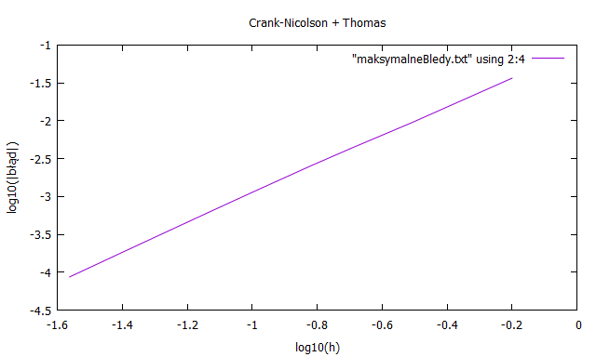

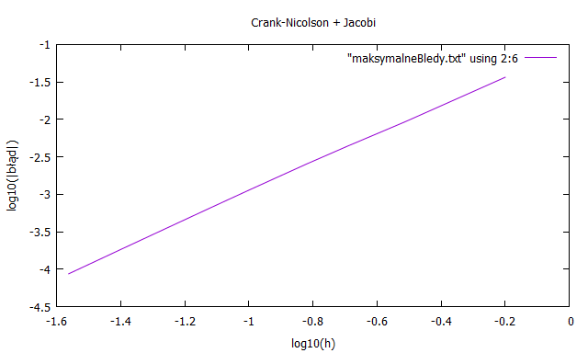

Z wykresów można odczytać, że rząd dokładności dla obu metod wynosi 2, czyli jest zgodny z teoretycznym.

b) Wykresy rozwiązań numerycznych i analitycznych dla kilku wybranych wartości czasu t

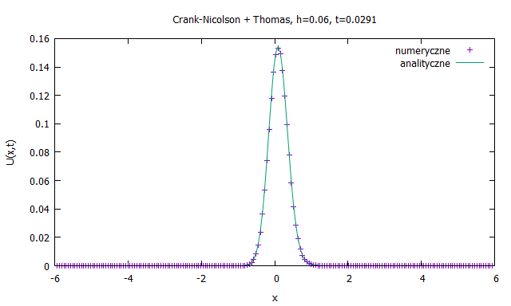

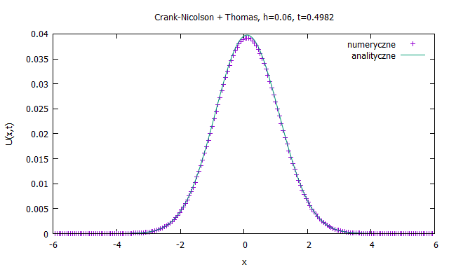
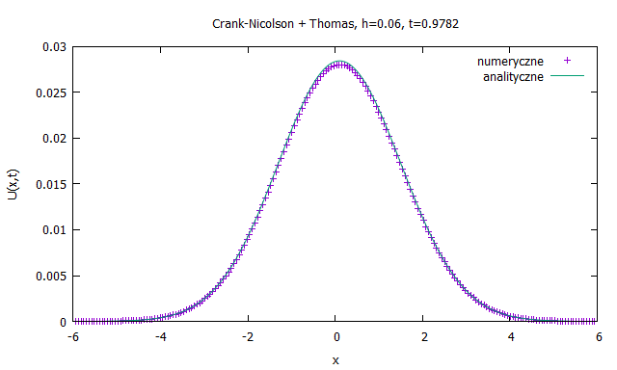

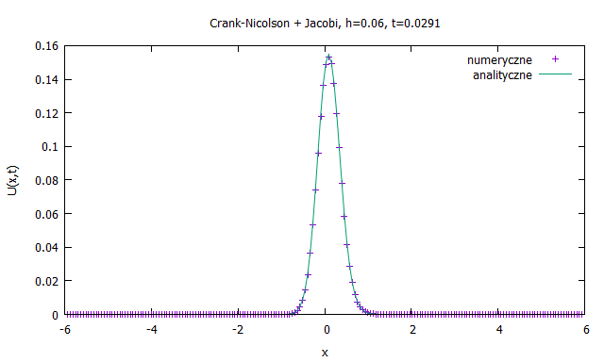

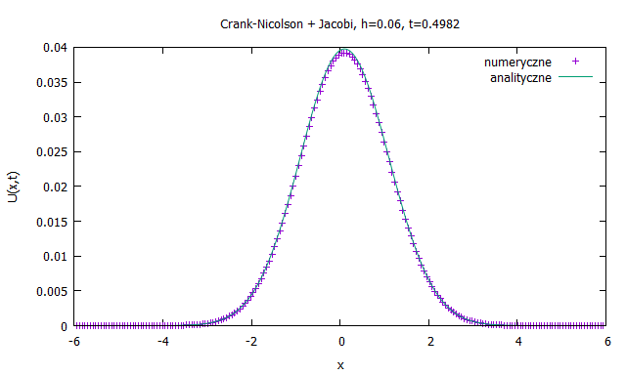

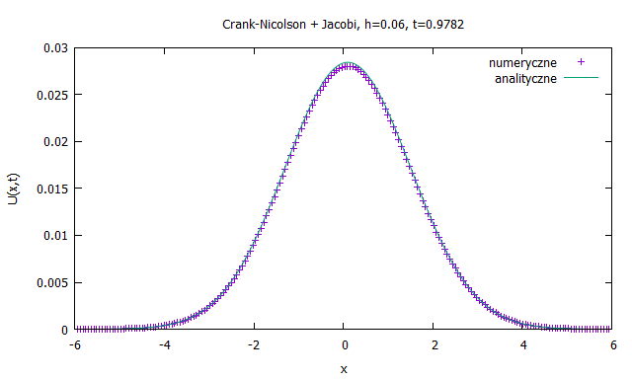

c) Wykresy zależności maksymalnej wartości bezwzględnej błędu w funkcji czasu t
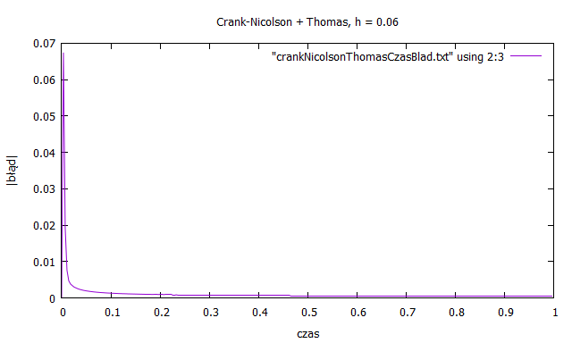

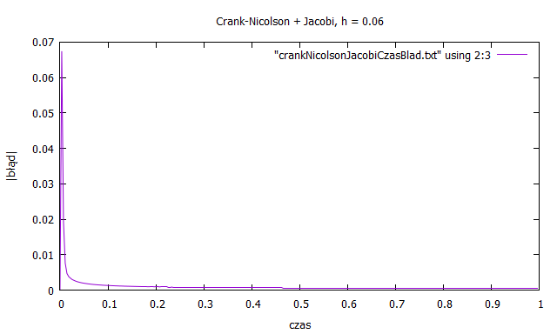
3. Wnioski

Zależność wartości bezwzględnej błędu w funkcji kroku przestrzennego h dla tmax jest zgodna z teoretycznym rzędem dokładności i wynosi 2 dla obu zastosowanych metod rozwiązania algebraicznego układu równań
Obie metody – algorytm Thomasa oraz iteracyjna Jacobiego – wraz z dyskretyzacją Cranka-Nicolson, dają rozwiązania o takiej samej dokładności. Program wykonuje się szybciej w przypadku zastosowania algorytmu Thomasa.
Dla wybranych wartości kroku przestrzennego maksymalna wartość bezwzględna błędu ma tendencję do zmniejszania się wraz ze zwiększeniem się poziomu czasowego. Może to być spowodowane różnymi wartościami pochodnych w rozwinięciu funkcji w szereg Taylora, na podstawie którego oblicza się błąd obcięcia.

